ZAHORANSKY und KOCH Pac-Systeme vereinbaren enge Kooperation im Bereich Blisterverpackungen

Freiburg / Todtnau / Pfalzgrafenweiler, 2. November 2022. ZAHORANSKY und KOCH arbeiten im Geschäftsfeld Blisterverpackungen ab sofort technologisch und vertrieblich eng zusammen. Der Schwerpunkt der neuen Kooperation liegt auf der Bereitstellung nachhaltiger, umweltfreundlicher Verpackungslösungen im Bereich Personal Care. Dazu werden die KOCH-Modellreihen KDT und KBS in das Portfolio von ZAHORANSKY integriert, während die ZAHORANSKY-Maschinen Z.PACK 4 | 5 bei KOCH zur Verfügung stehen. Mit diesem gemeinsamen Portfolio wird der komplette Bedarf an Kunststoff- und insbesondere Kartoneinstoffblistern im Bereich Personal Care vollumfänglich abgedeckt. Kundenseitig bleibt nun kein Verpackungswunsch mehr offen, wie Robert Dous, Managing Director ZAHORANSKY Automation & Molds und Chief Sales Officer ZAHORANSKY GROUP, bekräftigt: „KOCH und ZAHORANSKY – das passt einfach. Wir haben von der ersten Idee bis zur Umsetzung dieser Kooperation vertrauensvoll und mit den gleichen Zielvorstellungen zusammengearbeitet.“ Harald Jung, Vorsitzender der Geschäftsführung und CEO der KOCH Pac-Systeme GmbH, freut sich ebenfalls über die Zusammenarbeit und ergänzt: „Wir sind stolz darauf, dass sich ZAHORANSKY für unsere technologisch führende Produktpalette entschieden hat. Diese bietet die beste Lösung, um aktuelle und künftige Herausforderungen in Bezug auf Umwelt, Klima und Nachhaltigkeit zu erfüllen.“

Kunden aus dem Personal Care-Bereich profitieren von der neuen Kooperation gleich in zweifacher Hinsicht: Mit KOCH steht ihnen der Industriebenchmark für nachhaltige, verkaufsfördernde Blisterverpackungslösungen zur Verfügung. ZAHORANSKY hingegen ist führender Anbieter von Fertigungsanlagen für die automatisierte und hocheffiziente Produktion von Zahnbürsten und weiteren Personal Care-Produkten. Die gemeinsamen Kompetenzen in den Bereichen Anwendungstechnik und Automatisierung werden nun auf eine Weise zusammengelegt, bei der produkt- wie verpackungsseitig keine Wünsche offen bleiben. Harald Jung ergänzt: „Die beiden Firmenkulturen, technologischen Kompetenzen sowie Kundenorientierung sind jeweils vorbildlich, so wie es die Kunden von erfolgreichen Marktführern aus dem Schwarzwald erwarten.“

Nachhaltige Verpackungen sind im Trend – und ZAHORANSKY kann die gestiegene Nachfrage nach Kartoneinstoffblistern nun mit den technologisch führenden Maschinen von KOCH vollumfänglich bedienen. Da die jeweiligen Technologien technisch aufeinander abgestimmt sind, gestaltet sich die Integration in bestehende und neue Fertigungsanlagen hürdenfrei. Robert Dous sieht in der Zusammenarbeit weitere Vorteile: „Auch technisch und kommerziell ist KOCH für uns der perfekte Partner. KOCH hat eine moderne, umfangreiche Produktpalette, die passende Lösungen für die Herausforderungen Umwelt, Klima und Nachhaltigkeit bietet. Um auf dieses Niveau bei Blisterverpackungsmaschinen für Kartoneinstoffverpackungen zu kommen, hätten wir massiv in Entwicklungen investieren müssen. Dieses Volumen können wir jetzt für unsere Kerngeschäftsfelder nutzen."

Die KOCH KDT-Modellreihe im Überblick
Die Drehtischmaschine KDT eignet sich insbesondere für das kostengünstige Verpacken von Konsumgütern in kleinen bis mittleren Stückzahlen. Sie verfügt in der Grundausstattung über einen Drehtisch mit vier Siegelwerkzeugen und eine Siegeleinheit für thermisches Siegeln. Als GMP-konforme Drehtischmaschine KDT „medplus“ ist die kompakte Anlage auch für sensible Produkte des Healthcare-Bereichs einsetzbar. In Abhängigkeit von Verpackungsmaterial, -form und Siegelzeit liegt die Leistung bei 12 Takte/Min.

Die KOCH KBS-Modellreihe im Überblick
Wenn es um höchste Flexibilität bei Material, Format und Losgröße geht, empfiehlt sich die KBS-Modellreihe. Die Siegelpaletten der KS-PT und der Blistermaschine KBS-PT lassen sich in kürzester Zeit wechseln. Beim Formatwechsel müssen nur einzelne Formatteile und nicht der komplette Satz getauscht werden. Die Siegelmaschine KS-PL und die Blistermaschine KBS-PL mit linearem Palettentransport verpacken hohe Auflagen gleicher oder ähnlicher Produkte besonders produktiv. Bei der KBS-PL und KBS-PT kann zudem die umweltfreundliche cyclePac-Einstoffverpackung mit 100-prozentiger Wiederverwendbarkeit ausgeführt werden. Eine große Flexibilität ist bei der KBS-KF Trumpf. Sie verpackt unterschiedlichste Produkte als Hartblister und Weichblister dauerhaft mit hoher Leistung.

Die ZAHORANSKY Verpackungsmaschinen Z.PACK 4 | 5 im Überblick
Die Verpackungsmaschinen Z.PACK 4 | 5 sind für sämtliche Standard-Vollblister geeignet. Dank ihres modularen Aufbaus genießen Unternehmen eine besonders große Freiheit im Design der Blister, wie etwa Etikettierung auf der Vorderseite, Perforation, Prägung, Bedrucken und weitere. Halb- und vollautomatische Optionen für die Produktzuführung sorgen für eine hohe Maschinenleistung und Effizienz. Darüber hinaus reduziert die berührungslose Zuführung die Fehlerquote und Maschinenstillstandszeiten. Auch geplante Umrüstzeiten lassen sich dank der integrierten ERCO-Funktionen (Ergonomic Rapid Change Over) deutlich abkürzen. Die Schneidwerkzeuge punkten mit Langlebigkeit, darüber hinaus sind die Werkzeuge mit allen Z.PACK-Maschinen kompatibel. Das breite Einsatzgebiet der Z.PACK 4 | 5 reicht von der Stand-Alone-Maschine bis zur Integration in vollautomatisierte Verpackungslinien. Als formgebende Materialien können PVC-, PET- oder PLA-Folie und bei den Abdeckwerkstoffen Karton, „Tyvek“, Aluminium sowie PET- und PVC-Folie verwendet werden.

Bildmaterial
Das Bildmaterial finden Sie in unserem Medienportal press-n-relations.amid-pr.com (Suchbegriff „Kooperation-KOCH-Pac-Systeme“). Selbstverständlich schicken wir Ihnen die Dateien auch gerne per E-Mail zu.

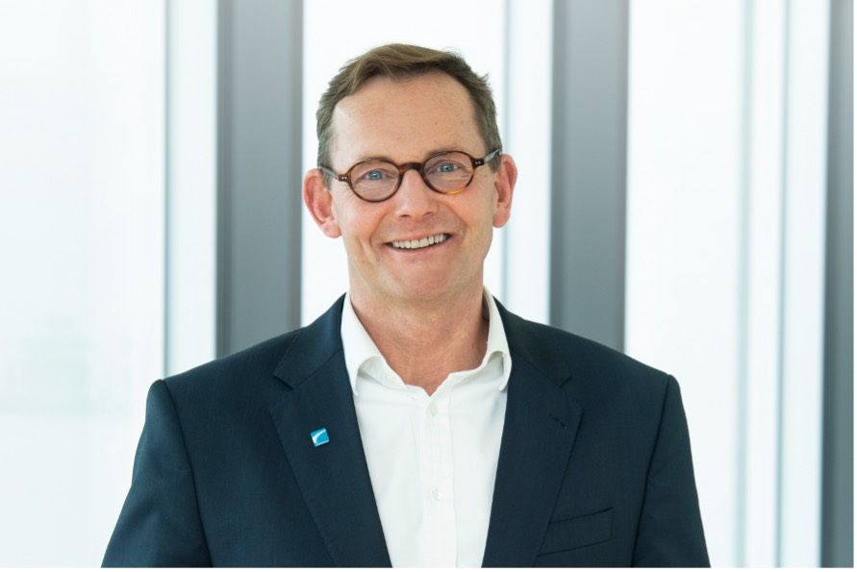 | 
Harald Jung, Vorsitzender der Geschäftsführung und CEO der KOCH Pac-Systeme GmbH | Robert Dous, Managing Director ZAHORANSKY Automation & Molds und Chief Sales Officer ZAHORANSKY GROUP
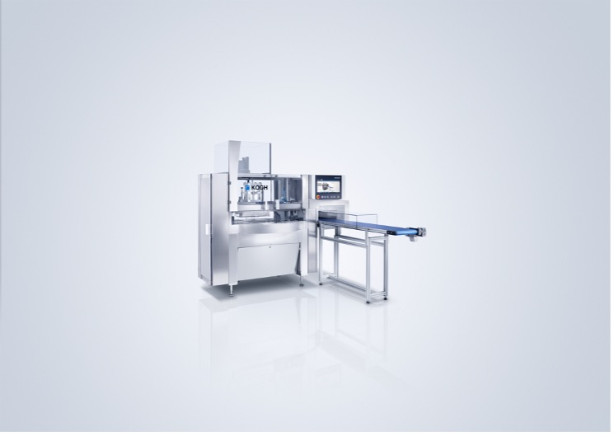 | 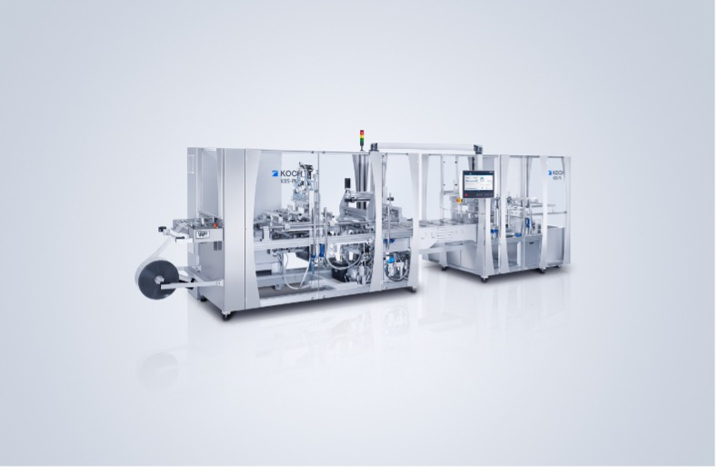
Die Drehtischmaschine KDT eignet sich insbesondere für das kostengünstige Verpacken von Konsumgütern in kleinen bis mittleren Stückzahlen. | Die Siegelmaschine KS-PL und die Blistermaschine KBS-PL mit linearem Palettentransport verpacken hohe Auflagen gleicher oder ähnlicher Produkte besonders produktiv.
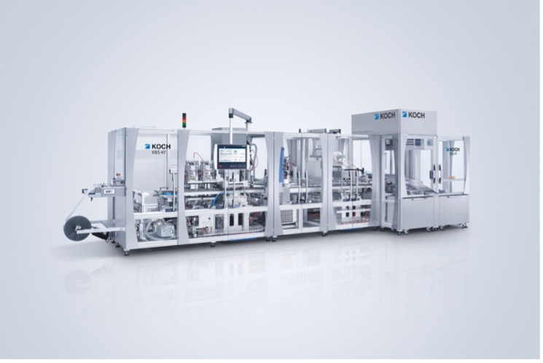 | 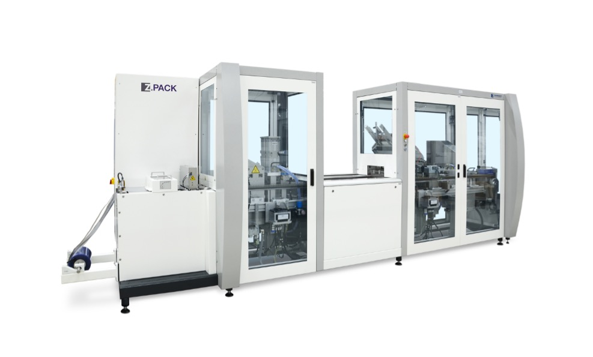
Die Blistermaschine KBS-KF verpackt unterschiedlichste Produkte als Hartblister und Weichblister stets mit hoher Leistung. | Die Z.PACK 4 läuft dank ihres stabilen Stahlständers nahezu vibrationsfrei. Ausgestattet ist sie mit einer 4-Meter-Kette. Die Stationen werden pneumatisch oder durch Servomotoren angetrieben. Aus wirtschaftlicher Sicht überzeugt die Z.PACK 4 zudem durch geringe Investitionskosten.
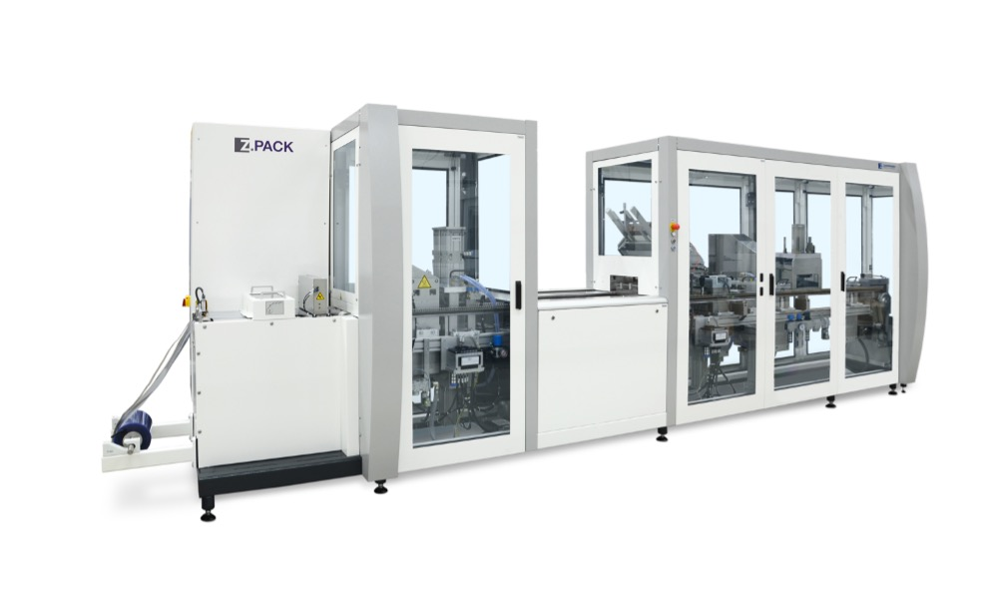
Mit ihrer 5-Meter-Kette bietet die Z.PACK 5 Platz für eine zusätzliche Station. Ihr stabiler Stahlständer gewährleistet eine Produktion mit geringen Vibrationen. Die Stationen werden pneumatisch oder durch Servomotoren angetrieben. Aus wirtschaftlicher Sicht kann die Z.PACK 5 zudem mit geringen Investitionskosten punkten.

Weitere Informationen:  ZAHORANSKY AG  Robert Dous, Managing Director ZAHORANSKY Automation & Molds und Chief Sales Officer ZAHORANSKY GROUP  Anton-Zahoransky-Straße 1  79674 Todtnau-Geschwend  Tel.: +49 (0) 7671 997-0  E-Mail: robert.dous@zahoransky.com  www.zahoransky.com | Presse- und Öffentlichkeitsarbeit:  Press'n'Relations GmbH  Nataša Forstner, Thomas Seibold  Magirusstr. 33, 89077 Ulm  Tel. +49 (0) 731 96287-17 bzw. 19  E-Mail: info@press-n-relations.de, ts@press-n-relations.de  www.press-n-relations.de

Hintergrundinformation ZAHORANSKY
Bereits seit dem Jahr 1902 steht der Name ZAHORANSKY für Zuverlässigkeit, Präzision und ausgereifte Technik. Die Grundlage dafür legte Anton Zahoransky mit seiner kleinen Werkstatt in Todtnau, in der er die ersten Geräte und Maschinen zur Automatisierung der Bürstenherstellung fertigte.

Auf Basis der seit damals gewonnenen Erfahrungen und erworbenen Kompetenzen präsentiert sich ZAHORANSKY heute als Komplettanbieter und Technologiepartner für Unternehmen in der Bürstenindustrie, Medizintechnik und weiteren Branchen. Mit Spritzgießformen, Maschinenbau- und Automatisierungstechnik sowie Verpackungsanlagen deckt ZAHORANSKY individuelle Anforderungen vollumfänglich ab. Dafür setzen sich rund 900 Mitarbeiter, davon 70 Auszubildende, an zehn Standorten in Deutschland, Spanien, China, Indien, Japan, Brasilien und den USA täglich ein.

Die systemübergreifenden Lösungen von ZAHORANSKY decken die gesamte Prozesskette ab: angefangen bei der Integration der Verpackungstechnik über das Handling bis zur Programmierung und Robotik bei der Fertigung vollautomatisierter Produktions- und Montageanlagen. Die Technologien und Dienstleistungen von ZAHORANSKY sind in folgenden Branchen gefragt: Haushalts- und Industriebürsten, Oral Care, Medizintechnik, Kosmetik, Consumer Goods und Verpackung.

Hintergrundinformation KOCH Pac-Systeme
KOCH Pac-Systeme steht seit über 50 Jahren und mit rund 450 Mitarbeitern für individuelle Blister Verpackungstechnologien mit höchster Qualität und Effizienz. Ob Konsumgüter, Healthcare oder Kontaktlinsen: Namhafte Unternehmen weltweit setzen auf unser führendes Know-how bei der Entwicklung und Implementierung individueller, modular aufgebauter Blistermaschinen sowie Verpackungslinien.
Zudem gewährleisten Ihnen umfassende Services über den gesamten Lebenszyklus der Blistermaschinen und Verpackungslinien hinweg den reibungslosen, effizienten Betrieb Ihrer Anlagen.
Sie haben eine Spezialanwendung, für die es keine Standard-Blisterverpackungsmaschine gibt? Sprechen Sie uns einfach darauf an. Wir machen es möglich!
https://koch-pac-systeme.com

